[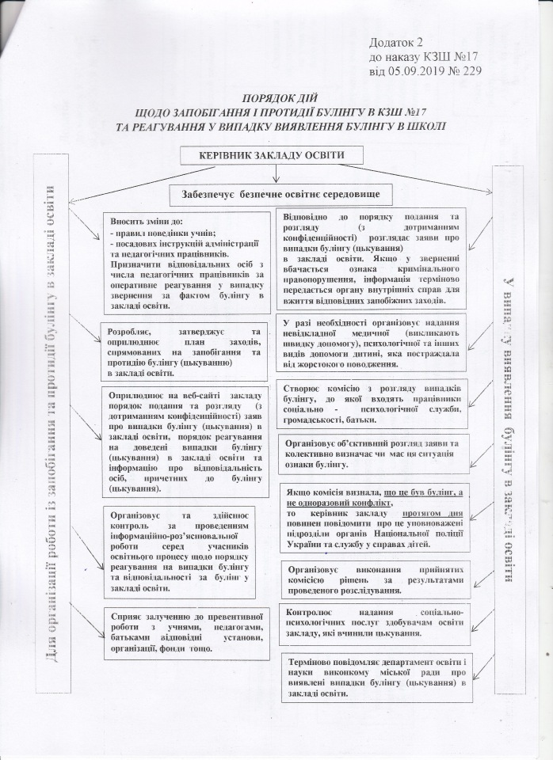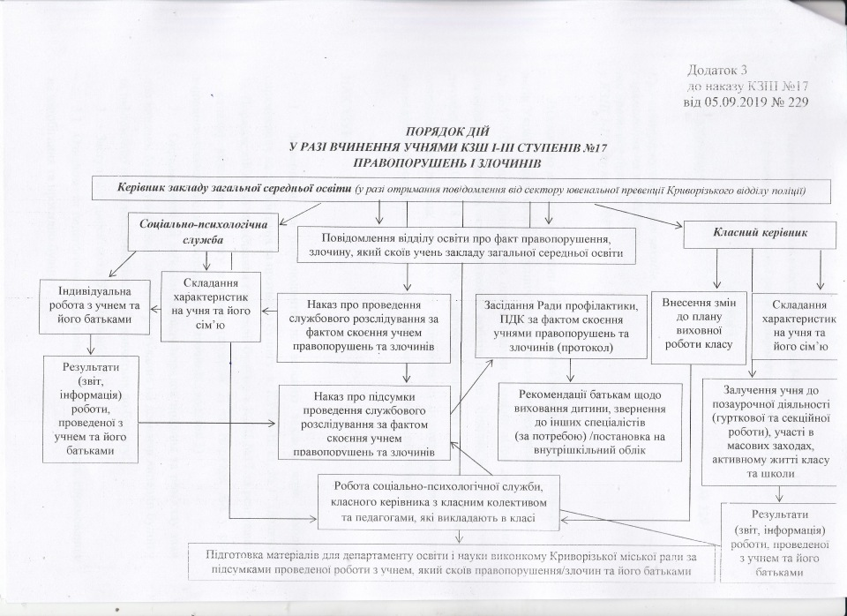](https://radikal.ru/)

|  |
| --- |
| **Порядок подання та розгляду (з дотриманням конфіденційності) заяв про випадки булінгу (цькування) в закладі освіти, порядок реагування на доведені випадки булінгу (цькування) та відповідальність осіб, причетних до булінгу (цькування).** |

|  |
| --- |
| Із метою створення безпечного освітнього середовища в закладі освіти здобувачів освіти педагогічні працівники, батьки та інші учасники освітнього процесу зобов’язані повідомляти керівника закладу про випадки булінгу, учасниками або свідками якого вони стали, або підозрюють про його вчинення по відношенню до інших осіб за зовнішніми ознаками, або про які отримали достовірну інформацію від інших осіб.  Відповідно до такої заяви керівник закладу видає рішення про проведення розслідування із визначенням уповноважених осіб. Для прийняття рішення за результатами розслідування керівник закладу скликає засідання комісії з розгляду випадків булінгу. Якщо комісія визнала, що це був булінг, а не одноразовий конфлікт чи сварка, тобто відповідні дії носять систематичний характер, то керівник закладу повідомляє уповноважені підрозділи органів Національної поліції України (ювенальна поліція) та Службу у справах дітей.  У разі, якщо комісія не кваліфікує випадок як булінг, а постраждалий не згодний із цим, то він може звертатися до органів Національної поліції України із заявою.  Керівник закладу повідомляє про терміни, порядок реагування на доведені випадки булінгу, відповідальність осіб, причетних до булінгу та процедуру розгляду відповідно до законодавства.  **Особи, які за результатами розслідування є причетними до булінгу, несуть відповідальність відповідно до частини другої статті 13 (вчинення правопорушень за статтею 173-4) Кодексу України про адміністративні правопорушення.**    **Рекомендації до оформлення заяви**    1. Подається державною мовою.  2. Чітко вказуються прізвища.  3. Дотримання вимог до оформлення реквізитів.  4. Не допускати виправлень.  5. Зміст заяви пишеться в довільній формі.  **Реагування на доведені випадки булінгу**  **Порядок реагування на доведені випадки булінгу (цькування) в закладі освіти та відповідальність осіб, причетних до булінгу (цькування)**  1.    У день подання заяви видається наказ по закладу освіти про проведення розслідування із визначенням уповноважених осіб.  2.    Створюється комісія з розгляду випадків булінгу (цькування) (далі – Комісія) зі складу педагогічних працівників (у тому числі психолог, соціальний педагог), батьків постраждалого та булера, керівника закладу освіти та скликається засідання.  3.    Комісія протягом 10 днів проводить розслідування та приймає відповідне рішення:  –        якщо Комісія визнає, що це був булінг (цькування), а не одноразовий конфлікт чи сварка, тобто відповідні дії носять системний характер, про це повідомляються уповноважені підрозділи органів Національної поліції України (ювенальна превенція) та Служба у справах дітей;  –        якщо Комісія не кваліфікує випадок як булінг (цькування), а постраждалий не згоден з цим, то він може одразу звернутись до органів Національної поліції  України із заявою.  4.    Рішення Комісії реєструються в окремому журналі, зберігаються в паперовому вигляді з оригіналами підписів усіх членів Комісії.  5.    Кривдник (булер), потерпілий (жертва булінгу), за наявності — спостерігачі зобов’язані виконувати рішення та рекомендації комісії з розгляду випадків булінгу (цькування) в закладі освіти.  **Стаття 173-4. Булінг (цькування) учасника освітнього процесу(Кодекс України про адміністративні правопорушення)**  Булінг (цькування), тобто діяння учасників освітнього процесу, які полягають у психологічному, фізичному, економічному, сексуальному насильстві, у тому числі із застосуванням засобів електронних комунікацій, що вчиняються стосовно малолітньої чи неповнолітньої особи або такою особою стосовно інших учасників освітнього процесу, внаслідок чого могла бути чи була заподіяна шкода психічному або фізичному здоров’ю потерпілого: – тягне за собою накладення штрафу від п’ятдесяти до ста неоподатковуваних мінімумів доходів громадян або громадські роботи на строк від двадцяти до сорока годин.  Діяння, передбачене частиною першою цієї статті, вчинене групою осіб або повторно протягом року після накладення адміністративного стягнення: – тягне за собою накладення штрафу від ста до двохсот неоподатковуваних мінімумів доходів громадян або громадські роботи на строк від сорока до шістдесяти годин.  Діяння, передбачене частиною першою цієї статті, вчинене малолітніми або неповнолітніми особами віком від чотирнадцяти до шістнадцяти років: – тягне за собою накладення штрафу на батьків або осіб, які їх замінюють, від п’ятдесяти до ста неоподатковуваних мінімумів доходів громадян або громадські роботи на строк від двадцяти до сорока годин.  Діяння, передбачене частиною другою цієї статті, вчинене малолітньою або неповнолітньою особою віком від чотирнадцяти до шістнадцяти років: – тягне за собою накладення штрафу на батьків або осіб, які їх замінюють, від ста до двохсот неоподатковуваних мінімумів доходів громадян або громадські роботи на строк від сорока до шістдесяти годин. |

**Правила поведінки учнів**

**ОНЗ «Студенянська ЗОШ І-ІІІ ступенів»**

**щодо запобігання** **та протидії булінгу (цькуванню)**

**ЗАГАЛЬНІ ПРАВИЛА ПОВЕДІНКИ**

* Учень приходить в школу за 15-20 хвилин до початку занять, чистий і охайний, займає своє робоче місце з першим дзвінком, готує все необхідне навчальне приладдя.
* Забороняється вживання непристойних виразів і жестів. Не можна без дозволу педагогів (за узгодженням з батьками) йти зі школи та залишати її територію в урочний час.
* У разі пропуску занять до 3-х днів учень зобов'язаний пред'явити класному керівнику медичну довідку або записку від батьків (осіб, що їх замінюють) про причину відсутності на заняттях.
* У разі пропуску більше трьох днів учень зобов'язаний представити довідку з медичної установи.
* Учень школи повинен проявляти пошану до старших, піклуватися про молодших. Здобувачі освіти поступаються дорогою дорослим, старші учні – молодшим, хлопчики – дівчаткам.
* Поза школою  поводяться скрізь і всюди так, щоб не принизити свою честь і гідність, не заплямувати добре ім'я закладу, в якому навчаються.
* Учні бережуть майно школи, акуратно ставляться як до свого, так і до чужого майна, дотримуються чистоти й порядку на території закладу.
* Фізична конфронтація, залякування і знущання є неприпустимими формами поведінки.
* Не дозволяється жувати гумку, користуватися плеєром і мобільним телефоном на уроках.

**ПОВЕДІНКА НА УРОКАХ**

* Коли вчитель заходить у клас, учні встають, вітаючи вчителя. Так само учні вітають будь-якого дорослого, який увійшов до класу під час занять, окрім уроків інформатики, коли учні працюють за комп'ютером.
* Під час уроку не можна шуміти, відволікатися самому і відволікати інших товаришів від занять розмовами, іграми й іншими справами, що не стосуються уроку.
* Якщо під час занять учню необхідно вийти з класу, то він повинен попросити дозволу в учителя. Якщо учень хоче поставити запитання вчителеві або відповісти на запитання вчителя, він піднімає руку
* . Під час уроку учень має право ставити запитання вчителеві, якщо не зрозумів матеріал під час пояснення.
* Учень має право в коректній формі обстоювати свій погляд і свої переконання при обговоренні різних спірних і неоднозначних питань.

**ПОВЕДІНКА УЧНІВ ДО ПОЧАТКУ УРОКУ, НА ПЕРЕРВАХ І ПІСЛЯ ЗАКІНЧЕННЯ УРОКІВ**

Під час перерви учень зобов'язаний:

* підтримувати чистоту й порядок на своєму робочому місці;
* вийти з класу, якщо попросить вчитель;
* виконувати вимоги чергового вчителя по поверху.

Під час перерв забороняється:

* бігати по сходах, поблизу віконних отворів і в інших місцях, не пристосованих для ігор;
* штовхати один одного, кидатися предметами і застосовувати фізичну силу.

У школі забороняється:

* тютюнопаління;
* категорично забороняється самовільно відчиняти вікна, сидіти на підвіконнях.

**ПОВЕДІНКА УЧНІВ У ЇДАЛЬНІ**

* У їдальні належить дотримуватися хороших манер і поводитися пристойно.
* Перед вживанням їжі необхідно помити руки.
* Розмовляти під час їди слід неголосно, щоб не турбувати тих, хто їсть поряд.
* Учні прибирають стіл після вживання їжі.
* Учні дбайливо ставляться до майна шкільної їдальні.
* Забороняється приходити в їдальню у верхньому одязі.
* Забороняється виносити з їдальні їжу.
* При купівлі буфетної продукції слід дотримуватися черги.

**ПЛАН ЗАХОДІВ**

**Тернопільської  ЗОШ І-ІІІ ст. №23**

**спрямованих на**

**запобігання та протидію булінгу (цькуванню)**

**та попередженню насильства в учнівському середовищі,**

**в сім’ї та жорстокого поводження з дітьми  у   2019-2020 н.р**

|  |  |  |  |
| --- | --- | --- | --- |
| **№** | **Назва заходу** | **Дата проведення** | **Відповідальний** |
| 1. | Довести до відома всіх класних керівників лист МОН України від 05.09.2018    №   959 «Про проведення інформаційної кампанії «Стоп Булінг» | вересень | Харковська С.М. |
| 2. | Забезпечити неухильне виконання педагогічними працівниками школи Конвенції ООН «Про права дитини», Закону України «Про охорону дитинства», законодавств України в галузі освіти в частині збереження фізичного, духовного, психічного здоров’я та поваги до людської гідності дитини. | протягом року | Адміністрація |
| 3. | Під час проведення обстеження житлово-побутових умов деструктивних сімей, сімей опікунів та піклувальників з’ясувати умови проживання та виховання дітей в родинах з метою недопущення фізичного, психічного, сексуального і економічного насильства над дітьми. | Листопад-грудень | Класні керівники  Практичний психолог |
| 4. | В разі виявлення фактів насильства над дітьми негайно надавати інформації відповідним правоохоронним органам | В разі потреби | Класні керівники  адміністрація |
| 5. | Забезпечити систематичне оновлення банку даних сімей, де існують випадки вчинення насильства в сім’ї або виникає реальна загроза його вчинення | В разі потреби | Садова І.В. |
| 6. | Пропагувати під час навчально-виховного процесу формування навичок здорового способу життя серед дітей та молоді, запровадження високої педагогічної культури, толерантного ставлення до дітей | Протягом року | класні керівники |
| 7. | Проводити соціально-психологічні дослідження серед учнів закладу з метою вивчення проблем підліткового насильства та розробити рекомендації для попередження фактів психологічного розладу, агресивності та жорстокості серед неповнолітніх | 01.04-10.04. | Практичний  Психолог    Пасіка Н.Ф |
| 8. | Розповсюджувати соціальну рекламу щодо запобігання насильству в сім’ї. Перегляд відеороликів”Скажимо насильству Ні!» | лютий | Класні керівники 7-11 класів |
| 9. | Проведення тижня толерантності згідно окремого плану | листопад | Класні керівники |
| 10. | Проведення акції «16 днів проти насильства»  згідно окремого плану | Листопад-грудень | Класні керівники  Практичний психолог |
| 11. | Контроль вчителів за поведінкою дітей, взаємостосунками між дітьми (на перервах, у дворі школи). Дорослі, які працюють у дитячих колективах, повинні вчасно визначати ознаки мобінгу і своєчасно на них реагувати. | Протягом року | Педагоги |
| 12. | Організовувати і проводити просвітницьку та роз’яснювальну роботу серед учнів:  1. Бесіда на тему: «Насилля в сімї. Скажемо Ні!»  для  учнів 7х класів  2.Бесіда на тему «Попередження булінгу (насилля та жорстокості) серед підлітків»  для учнів 8-9 класів.  3. Проведення тренінгу  з учнями 10-11 класів «Стоп насильство!». | Протягом квітня місяця | Практичний психолог  Класні керівники |
| 13. | Розробляти та розповсюджувати інформаційні матеріали з питань рівних прав  та можливостей чоловіків та жінок, попередження насильства в сім’ї та запобігання торгівлі людьми | листопад | Класні керівники 9-11 класів |
| 14. | Проводити індивідуальну роботу в класах навчального закладу з особами «групи ризику» з питань попередження насильства в сім’ї | Протягом квітня | Класні керівники |
| 15. | Забезпечити раннє виявлення сімей, в яких може виникнути реальна загроза  вчинення насильства в сім’ї | Постійно | Класні керівники |
| 16. | Провести з учнями бесіди на тему:  1.«Що робити, коли тебе ображають дорослі»;  2.«Насильство в сім’ї та як його уникнути». | Протягом року | Класні керівники |
| 17. | Батьківські збори на тему: «Взаємодія сім’ї і школи – запорука успішного навчання і виховання. Єдині вимоги у вихованні» | Вересень – жовтень  Квітень-травень | Класні керівники |
| 18. | Популяризувати заходи з питань  сім’ї, родинного виховання на сайті закладу.  Використовувати нформацію про булінг, його наслідки та можливі дії для подолання цієї проблеми  на веб-сайті [www.stopbullying.com.ua](http://www.stopbullying.com.ua/) | Постійно, протягом квітня місяця | Вчитель інформатики   Цимбалюк  Н.Д  Класні керівники   Пасіка Н.Ф |

**Поради для батьків  на карантині**

Сьогодні діти, так само, як і дорослі, перебувають у напрузі, вони відчувають загальну тривогу від невизначеності, стану батьків, змін звичайного режиму та обмежень. Допоки немає розуміння та ясності цього питання, напруга посилюється.

Діти під час дистанційного навчання і перебування в домашніх умовах потребують батьківської підтримки, вони очікують від батьків психологічної допомоги.  
Ідеально, якщо батьки намагаються бути в контакті зі станом дитини та її почуттями, чесно говорять про свої тривоги та відчуття.

Під час карантину не вистачає простих речей: спокійних прогулянок, зміни місць перебування та відвідування своїх друзів та близьких людей.

Слід навчитися таким важливим речам, які слід зробити пріоритетними під час карантину:

**✔ вміти зрозуміти і пробачити іншого члена сім’ї;**

**✔ поважати вибір вашої дитини;**

**✔ визнавати свою провину, якщо ви не праві;**

**✔ не розвивати конфлікт, бо кожна сварка віддаляє людей один від одного;**

**✔ не ображати дитину чи іншого члена сім’ї;**

**✔ взаємодопомога членам сім’ї.**

Гарною ідеєю, від однотипних днів буде започаткування чогось одного, нового кожного тижня, наприклад: тиждень книг, тиждень обіймів, тиждень добрих слів. Все це допоможе розвитку та позитивно вплине на психологічний клімат сім’ї.

Окремо, слід відмітити „тиждень без образ” та „тиждень без критики”. Звісно, що це ідеальний стан людини та сім’ї, коли в ній не ображаються, а постійно підтримують один одного, але в багато сімей лише вчиться такому вмінню та стану. Тому, впроваджуючи, „тиждень без образ” потрібно ще на вихідних перед початком такого тижня, домовитися, що ніхто ні на кого не ображається, тобто будь-яка звична реакція на образливий чинник відразу погашається, не дозволяючи обіді заполонити мозок, а по закінченню тижня обговорити, що було не приємним для кожного члена сім’ї.

Обов’язковим, під час нових реалій життя буде визначення графіку життя сім’ї та дисципліна дотримання його розпорядку. Слід не забувати про час „для себе”, оскільки кожен, не залежно від ролі, яку виконує в сім’ї людина, чи то мама чи 5-річна дитина, кожен індивід потребує простору хоч маленького та певного часу, щоб побути на самоті. Головне пам’ятати, що дітей не потрібно весь час розважати.

Головне правило карантину дорослі знаходьте час для себе і свої захоплення. Поміркувати чи може взятись писати щоденник. Ведення останнього буде вкрай доречним у нинішній ситуації, адже дія паперу та ручки позитивно впливає на психологічно-емоційний стан людини.

Також не забувайте мотивувати себе під час карантину та гарною ідеєю буде, коли дитина буде бачити, що ви постійно працюєте також над собою, наприклад:

**✔ визначте та поставте перед собою короткострокову ціль, розкажіть про неї дитині та визначте строки її реалізації. Добре, буде якщо дитина поставить перед собою свою ціль на цей же термін;**

**✔ напишіть пост у соцмережах про свою ціль. Дитина повинна бачити й розуміти, що батьки серйозно та наполегливо підходять до своїх бажань;**

**✔ долучіться до онлайн – челенджу, якщо для вас групова підтримка є важливою та приєднайте до нього свої дітей, якщо це доречно зробити, виходячи з їх інтересів.**

Під карантину можна „перезагрузитись”, а відведений час перетворити на джерело більшої близькості.  
Близькість – це коли ми приділяємо увагу своїм рідним та по-іншому дивимося, відмічаючи зміни, які відбуваються, адже вони ростуть та по своєму бачать ситуацію. Для тих, хто хоче побудувати комфортні відносити зі своїми дітьми та, загалом, у сім’ї це плідний час для роботи.

Будьте розважливі та відмічайте 5 речей, які порадували вас кожного дня та навчіть цьому мистецтву вашу дитину та інших членів сім'ї.

Будьте здорові!

**Поради батькам п'ятикласників**

1. Якщо Вас щось турбує в поведінці дитини, якомога швидше зустріньтеся і обговоріть це із класним керівником, шкільним психологом.

2. Якщо в родині відбулися події, що вплинули на психологічний стан дитини, повідомте про це класного керівника. Саме зміни в сімейному житті часто пояснюють раптові зміни в поведінці дітей.

3. Цікавтеся шкільними справами, обговорюйте складні ситуації, разом шукайте вихід із конфліктів.

4. Допоможіть дитині вивчити імена нових учителів, запропонуйте описати їх, виділити якісь особливі риси.

5. Порадьте дитині в складних ситуаціях звертатися за порадою до класного керівника, шкільного психолога.

6. Привчайте дитину до самостійності поступово: вона має сама збирати портфель, телефонувати однокласникам і питати про уроки тощо. Не слід відразу послаблювати контроль за навчальною діяльністю, якщо в період навчання в початковій школі вона звикла до контролю з вашого боку.

7. Основними помічниками у складних ситуаціях є терпіння, увага, розуміння.

8. Не обмежуйте свій інтерес звичайним питанням типу: «Як пройшов твій день у школі?». Кожного тижня вибирайте час, вільний від домашніх справ, і уважно розмовляйте з дитиною про школу. Запам'ятовуйте окремі імена, події та деталі, про які дитина вам повідомляє, використовуйте їх надалі для того, щоб починати подібні розмови про школу.  
Не пов'язуйте оцінки за успішність дитини зі своєю системою покарань і заохочень.

9. Ваша дитина має оцінювати свою гарну успішність як нагороду, а неуспішність - як покарання. Якщо у дитини навчання йде добре, проявляйте частіше свою радість. Висловлюйте заклопотаність, якщо у дитини не все добре в школі. Постарайтеся наскільки можливо, не встановлювати покарань і заохочень вони можуть привести до емоційних проблем.

10. Допомагайте дитині виконувати домашні завдання, але не робіть їх самі. Продемонструйте інтерес до цих завдань. Якщо дитина звертається до вас з питаннями, пов'язаними з домашніми завданнями, допоможіть їй знайти відповіді самостійно, а не підказуйте їх. Допоможіть дитині відчути інтерес до того, що викладають у школі.

11. З'ясуйте, що взагалі цікавить вашу дитину, а потім встановіть зв'язок між його інтересами і предметами, що вивчаються в школі. Наприклад, любов дитини до фільмів можна перетворити на прагнення читати книги, подарувавши книгу, по якій поставлений фільм. Шукайте будь-які можливості, щоб дитина могла застосувати свої знання, отримані в школі, в домашній діяльності. Наприклад, доручіть їй розрахувати необхідну кількість продуктів для приготування їжі або необхідну кількість фарби, щоб пофарбувати певну поверхню.

12. Особливі зусилля прикладайте для того, щоб підтримати спокійну та стабільну атмосферу в домі, коли в житті дитини відбуваються зміни. Намагайтеся уникнути великих змін чи порушень в домашній атмосфері. Спокій домашнього життя допоможе дитині більш ефективно вирішувати проблеми в школі.

**Як запобігти стресу у дітей?**

У своїй книзі "Стрес без дистресу" відомий канадський психолог Ганс Сельє говорить, що помірний рівень тривоги (стрес) навіть корисний, тим  що активізує, концентрує, допомагає людині швидше і краще адаптуватися до нових обставин або вимог, що висуває нам життя. Проте коли цей рівень стає дуже – це перетворюється у дистрес, що навпаки, знижує адаптаційні можливості людини і приводить до фрустрацій, психічного виснаження. У кожної людини цей рівень дуже  індивідуальний. І у  дітей ТЕЖ!

***Ми всі поспішаємо за чудесами***

Пам'ятаєте слова з пісні: "Ми всі поспішаємо за чудесами"? ..

 Здається, що ми, звичайні божевільні батьки, поспішаємо якомога раніше викреслити слово "чудо" з життя дитини. В одному дитячому садку навіть кажуть, що дитинство - це до двох років, потім починається робота над майбутнім. І ми поспішаємо віддати свою дитину на всі секції відразу. Правда, як же без англійської, без музики, без спорту? І ми починаємо планомірно розвивати свою дитину, додаючи до шкільної програми курси, секції, студії, клуби. Хочеш гуляти? Обов'язково підемо. Але через 54 хвилини. А зараз у нас творчий розвиток. Ми будемо 18 хвилин читати, 22 хвилини малювати і 14 хвилин слухати музику ...

Звичайно, хочеться, щоб дитина була розвинений не гірше "Олі, яка від нас на 3 місяці старша, а вже знає 75 англійських слів", або "Петрика, який старший за нас лише на місяць, але вже читає і рахує до 10"!

А маля, як і слід було очікувати, не витримує ритму (бо він у вас ніжний і вразливий, у нього не сталева нервова система), заробляє собі психо-емоційне перенапруження, яке ви намагаєтеся зняти, тягаючи малюка по лікарях в перервах між заняттями в школі, фігурним катанням і англійською. Що ж робити, адже від інтенсивних навчальних програм нікуди не дінешся? Прагнення сучасних мам дати дитині якомога більше знань цілком зрозуміло

***А тим часом…***

Тим часом перевантажені заняттями діти часто схильні до стресу, і подібне психо-емоційне перенапруження може викликати у дитини дуже серйозні розлади. Наприклад, депресії, страхи, нервові тики, порушення самооцінки, інфантилізм і т.д. Список, на жаль, довгий. Ви повинні бути уважними, якщо бачите різку зміну у поведінці дитини: малюк стає примхливим і некерованим, не хоче йти в школу або дитячий садок, здається напруженим або переляканим, замкнутим, скаржиться на болі, які не може діагностувати лікар. Іноді діти 3-5 років можуть повернутися до соски або знову виникає проблема "мокрою ліжечка".

Якщо ці проблеми тривають довгий час, або ж у дитини є якісь з наступних симптомів: неспокійний сон, говоріння або ходіння уві сні, часте моргання,  малюк багато плаче, часто буває в поганому настрої, не вміє грати з іншими дітьми, не вміє концентруватися, почав заїкатися - обов'язково зверніться до психолога.

Особливо уважними до дитини треба бути, коли в родині відбуваються якісь зміни (народження другого-третього малюка, розлучення, переїзд), або зміни відбуваються в житті самої дитини (наприклад, він змінив школу або садок).

***Шкільні роки чудові***

Потенційно стресовий період, через який проходять всі діти, - це "перший раз у перший клас". Дитячі лікарі навіть помітили, що до кінця першої чверті навчання деякі першокласники худнуть, починають скаржитися на головні болі, стають примхливими. У цей час дитині потрібно допомогти впоратися не тільки з психологічної, але і з фізичним навантаженням - адже йому треба цілий урок сидіти в одній позі. Звичайно, краще звикнути до такого графіку до початку навчального року.

До школи взагалі краще підготуватися заздалегідь. І не тільки навчитися читати і писати. Це потенційно стресовий подія дитина перенесе краще, якщо він буде знати, що і як має відбуватися. Розкажіть, які правила поведінки в школі, як проходять заняття, що можна і чого не можна робити. І не вимагайте від малюка тільки хороших оцінок і відмінної поведінки.

***Кращі ліки проти стресу***

Високі очікування батьків - один з факторів, які часто викликають стрес. Звичайно, це стосується не тільки школи, але і всіх додаткових занять. У той же час ніхто не допоможе дитині краще, ніж його власні батьки. Саме їх моральна підтримка - це найкращі ліки проти стресу. Будьте уважними до малюка і не забувайте говорити йому про те, як ви його любите, і який він сильний і розумний.

***Кілька порад***

* Відпочинок, розваги і розвантаження є важливою людською потребою.
* Дайте дитині побути "з самим собою".
* Вчіть її правильно "випускати пару".
* Рамкування дитини дозволить їй швидше і краще адаптуватися у соціумі.
* Незадоволення треба висловлювати. Тактовно.
* "Ні" теж треба ВМІТИ говорити.
* Діти, яких ми любимо, заслуговують розмови, а не мовчанки.
* Робіть те, що у ваших силах- решту залишіть іншим.
* Немає дітей "хороших" і "поганих" - вони "різнобарвні".
* Безпідставні очікування породжують незадоволення , а воно вбиває любов.
* Більшість проблем можна розв'язати. Деякі зникають самі.
* Уникайте слова "мусиш", "можеш"  дає більше шансів бути щасливим.

**ЖИТТЯ НЕ Є СПРАВЕДЛИВИМ, ОДНАК СВОЇМИ ДІЯМИ**

**МИ МОЖЕМО ЗРОБИТИ ЙОГО КРАЩИМ!**